Қысқа мерзімді сабақ жоспары №18 7 сынып Алгебра
Бөлім: |  | Көпмүшелер
Педагогтің аты-жөні: |  | Умбетова Меруерт Мирзамидиновна
Күні:
Сынып: 7 |  | Қатысқандар саны: Қатыспағандар саны:
Сабақтың тақырыбы: |  | Көпмүшелер. Көпмүшенің дәрежесі және стандарт түрі
Оқу бағдарламасына сәйкес оқыту мақсаттары: |  | 7.2.1.7көпмүшелерді қосу және азайтуды орындау;  7.2.1.8көпмүшені бірмүшеге көбейтуді орындау
Сабақтың мақсаты: |  | көпмүшелерді қосу және азайтуды орындау үйрену  көпмүшені бірмүшеге көбейтуді орындауды білу
Құндылықтарға баулу: |  |  | Тәуелсіздік және отаншылдық: Оқушыларға Қазақстанның тәуелсіздігі – ел дамуының негізгі құндылығы екенін түсіндіру, математикалық тапсырмаларды елдің жетістіктерімен байланыстыру (тәуелсіздік жылдарына қатысты сандар, еліміздің атаулы күндері, тарихи даталар арқылы есептер құрастыру).
Сабақ барысы:
Уақыты/  кезеңдері | Педагогтің әрекеті |  |  | Оқушының әрекеті |  | Бағалау | Ресурстар
Ұйымдас-  тыру кезеңі  5мин | Сәлемдесу;  Сыныптағы оқушылардың көңіл күйлерін сұрап, жағымды ахуал туындату;  Оқушыларды түгелдеу;  Сабақтың мақсатымен таныстыру |  |  | Мұғаліммен сәлемдесу;  Сыныпта жағымды ахуал туындату, бір-біріне жақсы тілектерін білдіру;  Сабақтың мақсатын мұғаліммен бірге ашу, сұрақтар туындаса мұғалімнің көмегіне жүгіну |  | Ауызша бағалауды қоданамын  «Өте жақсы»  «Жарайсың» | Тақта;  Оқулық;
Сабақтың  басы  10 минут | Жаңа сабақты түсіндіру  1. Көпмүше деп бірмүшелердің қосындысын атайды.  2. Көпмүшені құрастыратын бірмүшелерді көпмүшенің мүшелері деп атайды.  Мысалы:  $x^{2}-y^{2}; m-1$; $a^{2}-2ab+b^{4}; 0,3x+yz; a^{2}-a+1$ т.с.с. өрнектері көпмүше болып табылады.  3. Егер көпмүше екі мүшеден тұратын болса, оны екімүше деп, ал үшмүшеден тұратын болса, онда үшмүше деп атайды. Бірмүшені бір ғана мүшеден тұратын көпмүше деп санайды.  4. Коэффициенттерімен өзгешеленетін бірмүшелер ұқсас деп аталады. Алгебралық өрнекті ықшамдау үшін, ондағы ұқсас бірмүшелерді олардың алгебралық қосындысы болатын бірмүшемен алмастыра білу қажет. Ұқсас бірмүшелердің алгебралық қосындысын бір ғана бірмүшемен алмастыру арқылы көпмүшені ықшамдау ұқсас мүшелерді біріктіру деп атайды. Мысалы,  3m-2m+5m=(3-2+5)m=6m . |  |  | Оқушылар мұғалімді тыңдайды; сұрақтарына жауап береді, мысалдар келтіреді  Көпмүшелерді қосу үшін жақшаларды ашып ұқсас мүшелерін біріктіреміз.  Мысалы, ((15x+2y)+(4x-3y)=15x+2y+4x-3y=19x-y  Көпмүшелерді азайту үшін жақшаларды ашып ұқсас мүшелерді біріктіреміз.  Мысалы, ((2a-3b)-(-b-a)=2a-3b+b+a=3a-2b.  Көпмүшелерді қосу және азайту кезінде жақша ашу ережесін қатаң сақтау керек: егер жақшаның алдында "+" таңбасы болса, онда көпмүше мүшелерін өз таңбаларымен жақшасыз жазамыз; егер жақшаның алдында "–" таңбасы болса, онда көпмүше мүшелерін қарама-қарсы таңбаларымен жақшасыз жазамыз. |  | Мактау мадақтау арқылы бағалау:  Жарайсың!  Өте жақсы!  Жақсы!  Керемет! | Тақта;  Слайд;  Оқулық  7-сынып, Алгебра, авторы Шыныбеков Ә.Н..-Алматы,Атамұра 2017
Сабақтың  ортасы  25минут | Бекіту тапсырмаларын орындау  №2.35 өрнектердің қосындысы мен айырымын табыңдар  - Х+у және х-у  - Х²-у және Х²+у²  - а²-а+4 және -а²-а-4  Дескриптор Білім Алушы  - бірмүшені бірмүшеге қосады;  -бірмүшеден бірмүшені азайтады |  |  | №2.36 Стандарт түрге келтіріңдер  21а²-(12а-5+21а²)  -7х²+х+(х+6х²)  Дескриптор:Білім алушы  - бірмүшелерді анықтайды;  - бірмүшелерді стандартты түрде жазады; |  | «Басбармақ» әдісімен бір – бірін бағалау жүргізіледі | Тақта;  Слайд;  Оқулық  7-сынып, Алгебра, авторы Шыныбеков Ә.Н..-Алматы,Атамұра 2017
Сабақтың  ортасы  25минут | №2.37 көпмүшенің мәнін табыңдар  6a⁵-3a²+7-2a⁵-4a⁵+4a² мұндағы  a=-5  Дескриптор:  -Айнымалының мәнін көпмүшеге қояды;  -Дәрежелерді есептейді;  -Қорытынды нәтижені табады. |  |  | №2.41 Теңдеуді шеш  - (3,2х-1,8)-(5,2х+3,4)=-5  - 1-(0,5у-15,8)=12,8-0,7у  - 3,8-1,5х+(4,5х-0,8)=2,4х+3  Дескриптор:  -Теңдеуді ықшамдайды;  -Айнымалыны теңдеуден шығарады;  -Түбірін дұрыс табады. |  | ҚБ: Жұпта өзара бағалау «+», « - », қызықты | 7-сынып, Алгебра, авторы Шыныбеков Ә.Н..-Алматы,Атамұра 2017
 | №2.44 Өрнекті ықшамдаңдар  - (10а-6b+5c-4d)-(9a-2b-4c+2d)  - (2m⁴+5m³-3m²n²-mn³)+( 3m⁴-8m³n²--6mn³)  Дескриптор:  -Ұқсас мүшелерді табады;  -Ұқсас мүшелерді біріктіреді;  -Ықшам түрге келтіреді. |  |  | №2.48 Бір қосылғышы  - Х³+4  - 2х³-х²-х ке тең болатындай етіп,  3х³-2х²-х+4 көпмүшесін екі қосылғышқа жіктеңдер.  Дескриптор:  -Көпмүшені берілген қосылғыш бойынша талдайды;  -Көпмүшені екі қосылғышқа жіктейді;  -Нәтижесін тексереді. |  |   ҚБ: Жұпта өзара бағалау «+», « - », қызықты | Слайд  Тақта  Бор  Кітап  Дәптер
 | Жеке тапсырма  №1Көпмүшені қосыңыз:  А) (3a+b)+(4b-7a)=  B) (a²-3ab-4b)-(b²-3ab-7a²)=  Жауабы:  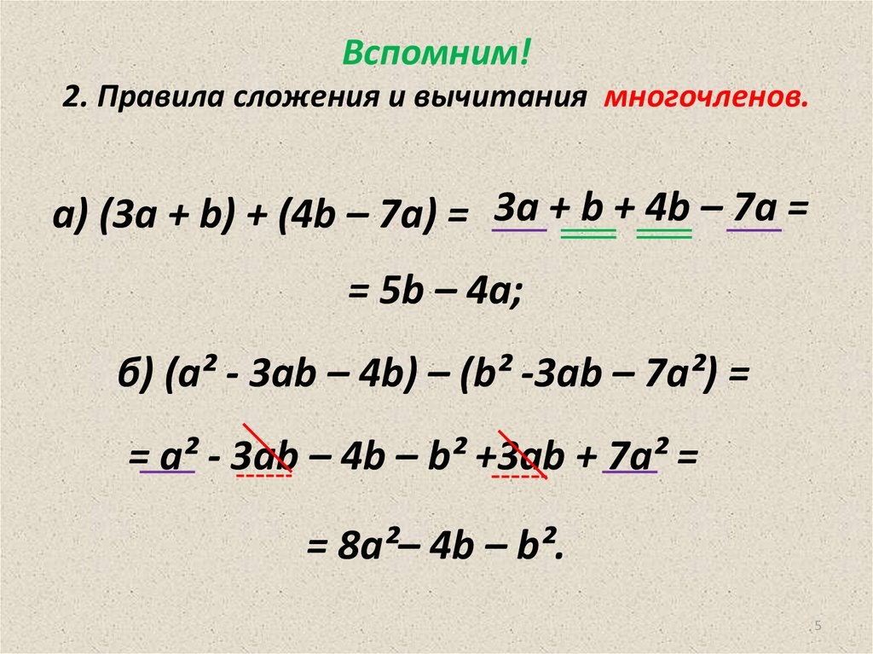 |  |  |  | Жұптық жұмыс  №2 Өрнектің мәнін тап  а)12,8 + (11-12,8);  б)-1,7-(5-1,7);  в)11,6 + 5у-(3у + 11,6) мұндағы у = 0,9.  №3 көпмүшенің дәрежесін анықта  а) а³ -а²-а + 1; б) Зх² -4х³у³ +2у⁵;  в) 3-х² у⁶ - ху⁸ +0,5х⁷уz².  Білім алушы  - бірмүшелерді анықтайды;  - бірмүшелерді стандартты түрде жазады;  - бірмүшелік коэффициентін табады; - бірмүшелердің дәрежесін жазады. | Бағалау  Оқушылар жеке орындап болған соң дайын жауаптар мен дескрипторлар бойынша бағалайды.  Мұғалім оқушылар жұмысын бақылап, оларға кері байланыс береді. | Слайд  Тақта  Бор  Кітап  Дәптер
 | Топтық жұмыс  Бірінші бағандағы көпмүшеге Екінші бағандағы көпмүшені қосқанда үшінші бағандағы көпмүше орындалатындай етіп, екінші бағанға көпмүше жазыңдар  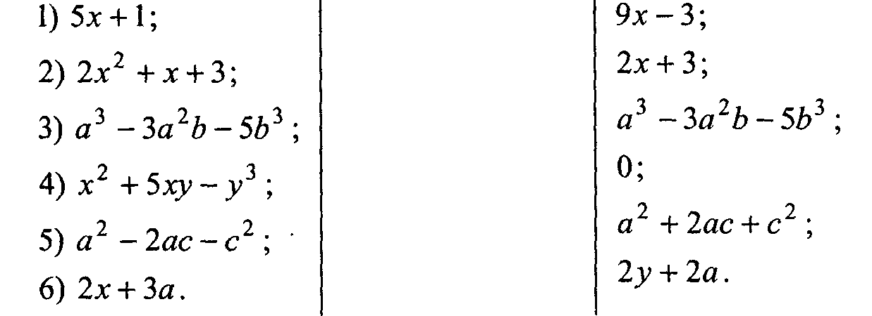 |  |  |  |  | Бағалау:  Топтан бір оқушы тақтаға шығып өз жауаптарымен бөлісулері сұралады. Жауаптардың дұрыс па жоқ па екенін қалған топ оқушыларынан сұрап талқыланады. | Бағалау парақтары;  оқулық;
Сабақтың  соңы  5  минут | Қорытындылау.  Рефлексия.  Тіркесті толықтырыңыз:  «Бүгін мен сабақта ... білдім»  «Бүгін мен сабақта ... үйрендім»  «Бүгін мен сабақта ... таныстым»  «Бүгін мен сабақта ... қайталадым»  «Бүгін мен сабақта ... бекіттім»  Үй тапсырмасын беремін |  |  | Сабақты қорытындылау:  Өтілген мақсат бойынша сұрақтар қою арқылы сабақты қорытындылаймын.  1.Сабақтың мақсаты қандай болды?  2.Сабақтың мақсатына жету үшін нені білу керек?  3.Нені түсінбедіңдер?  Сабақ соңында оқушылардан рефлексия алу:  - тақырып бойынша не білемін?  - тағы не білгім келеді?  - не істей аламын?  Үйге тапсырма:№ |  | Ынталандыру сөздерін қолдану «жақсы», «жарайсың», «өте жақсы»  1-10 баллдық жүйеде бағаланады. | Бағалау парақтары;  оқулық;

